INS3121
ZEMİN MEKANİĞİ
BÜTÜNLEME SINAVI
19.01.2015
Öğrenci Adı Soyadı:
S.1 | S.2 | S.3 | S.4 | S.5 | TOPLAM
Numara:
Grup:

- Aşağıda verilen soruları cevaplayınız.
i- Kapilarite terimini ve efektif gerilme üzerindeki etkisini kısaca açıklayınız.
ii- Aşırı ve normal konsolide kil kavramlarını açıklayınız.
iii- Kesme kutusu deneyinden kayma nukavemeti parametrelerinin nasıl belirlendiğini kısaca açıklayınız.
iv- Arazide kompaksiyona etki eden faktörleri yazınız.
v- Standart proktor ve modifiye proktor deneylerinden elde edilen tipik kompaksiyon eğrilerini çizerek elde edilen kompaksiyon parametrelerini gösteriniz.

Öğrenci Adı Soyadı: Numara: Grup:

- Şekilde gösterilen zemin profili içinde bir kazı yapılacaktır. Kum tabakasına kadar açılan bir sondaj kuyusundaki artezyen basıncı altındaki suyun kum tabakası yüzeyinden 11 m kadar yükseldiği görülmüştür. Buna göre;

  - Kazı tabanında göçmeye yol açmadan kazı kaç metre derinliğe kadar indirilebilir? (H=?)
  - Kazı derinliği (H) 7 m olduğunda kazı tabanının göçmeye karşı güvenlik sayısını hesaplayınız.
  - Sondaj kuyusu tabanını referans yüzeyi kabul ederek A noktasındaki yerçekimi yükü, basınç yükü ve toplam hidrolik yük değerlerini yazınız.

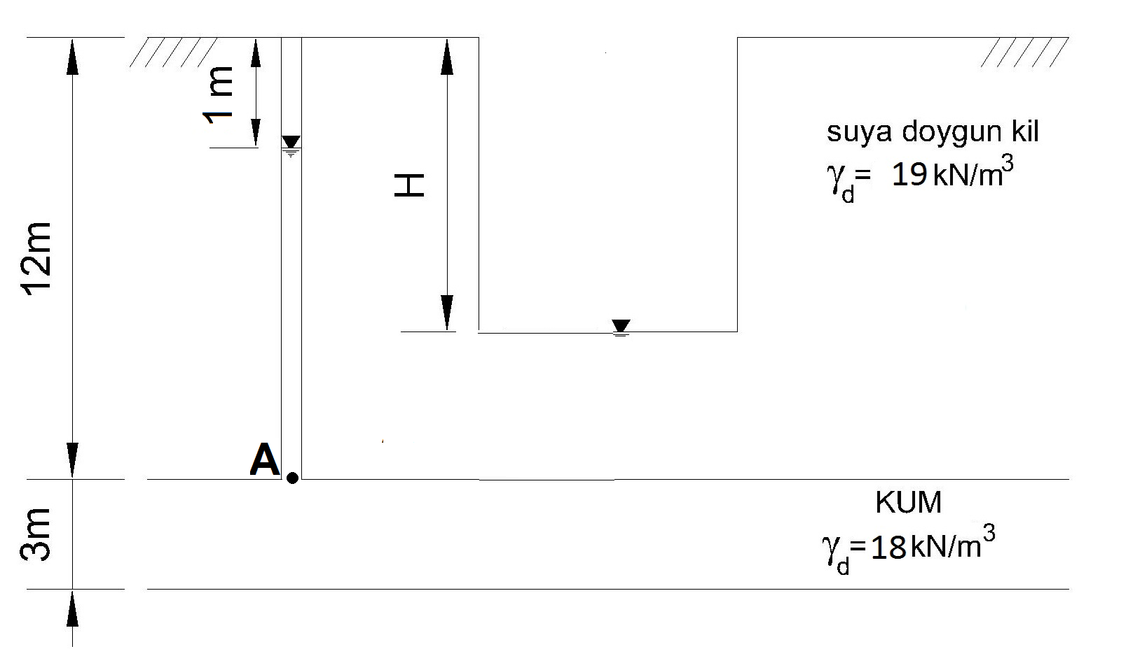

Öğrenci Adı Soyadı: Numara: Grup:

- Örselenmemiş numuneler üzerinde yapılan üç eksenli basınç deneyi sonuçları aşağıda verilmiştir. Buna göre;

Deney | Hücre Basıncı (kPa) | Deviatorik Gerilme (kPa)
1.CD Deneyi | 50 | 84.4
2.CD Deneyi | 150 | 134
UU Deneyi | 100 | 50

a) Kil zeminin drenajlı kayma mukavemeti parametrelerini hesaplayınız.
b) CD deneyinden elde edilen sonuçlar ile zeminin normal veya aşırı konsolide mi olduğunu yorumlayınız.
c) UU deneyi sonuçlarına göre göçme anındaki Mohr Dairesini ve göçme zarfını çizerek, zeminin drenajsız kayma mukavemeti parametrelerini belirleyiniz.

Öğrenci Adı Soyadı: Numara: Grup:

- Zemin profili aşağıda gösterilen arazide, 35 m çapında ve 15 m yüksekliğinde bir petrol depolama tankı inşa edilecektir.

a) Kil tabakasının ön konsolidasyon basıncı (σʹ_{p}) 195 kPa olduğuna göre, tank merkezi altında kil tabakasının konsolidasyonu sonucu meydana gelecek oturma miktarını hesaplayınız.
- Kil tabakasından alınan zemin numunesinde laboratuvarda ödometre deneyi yapılmıştır ve konsolidasyon katsayısı c_{v}= 0.04865 cm²/dk olarak belirlenmiştir. Buna göre aynı gerilme artışı kademesinde arazideki kil tabakasında 9 yıl sonra meydana gelecek oturma miktarını hesaplayınız.
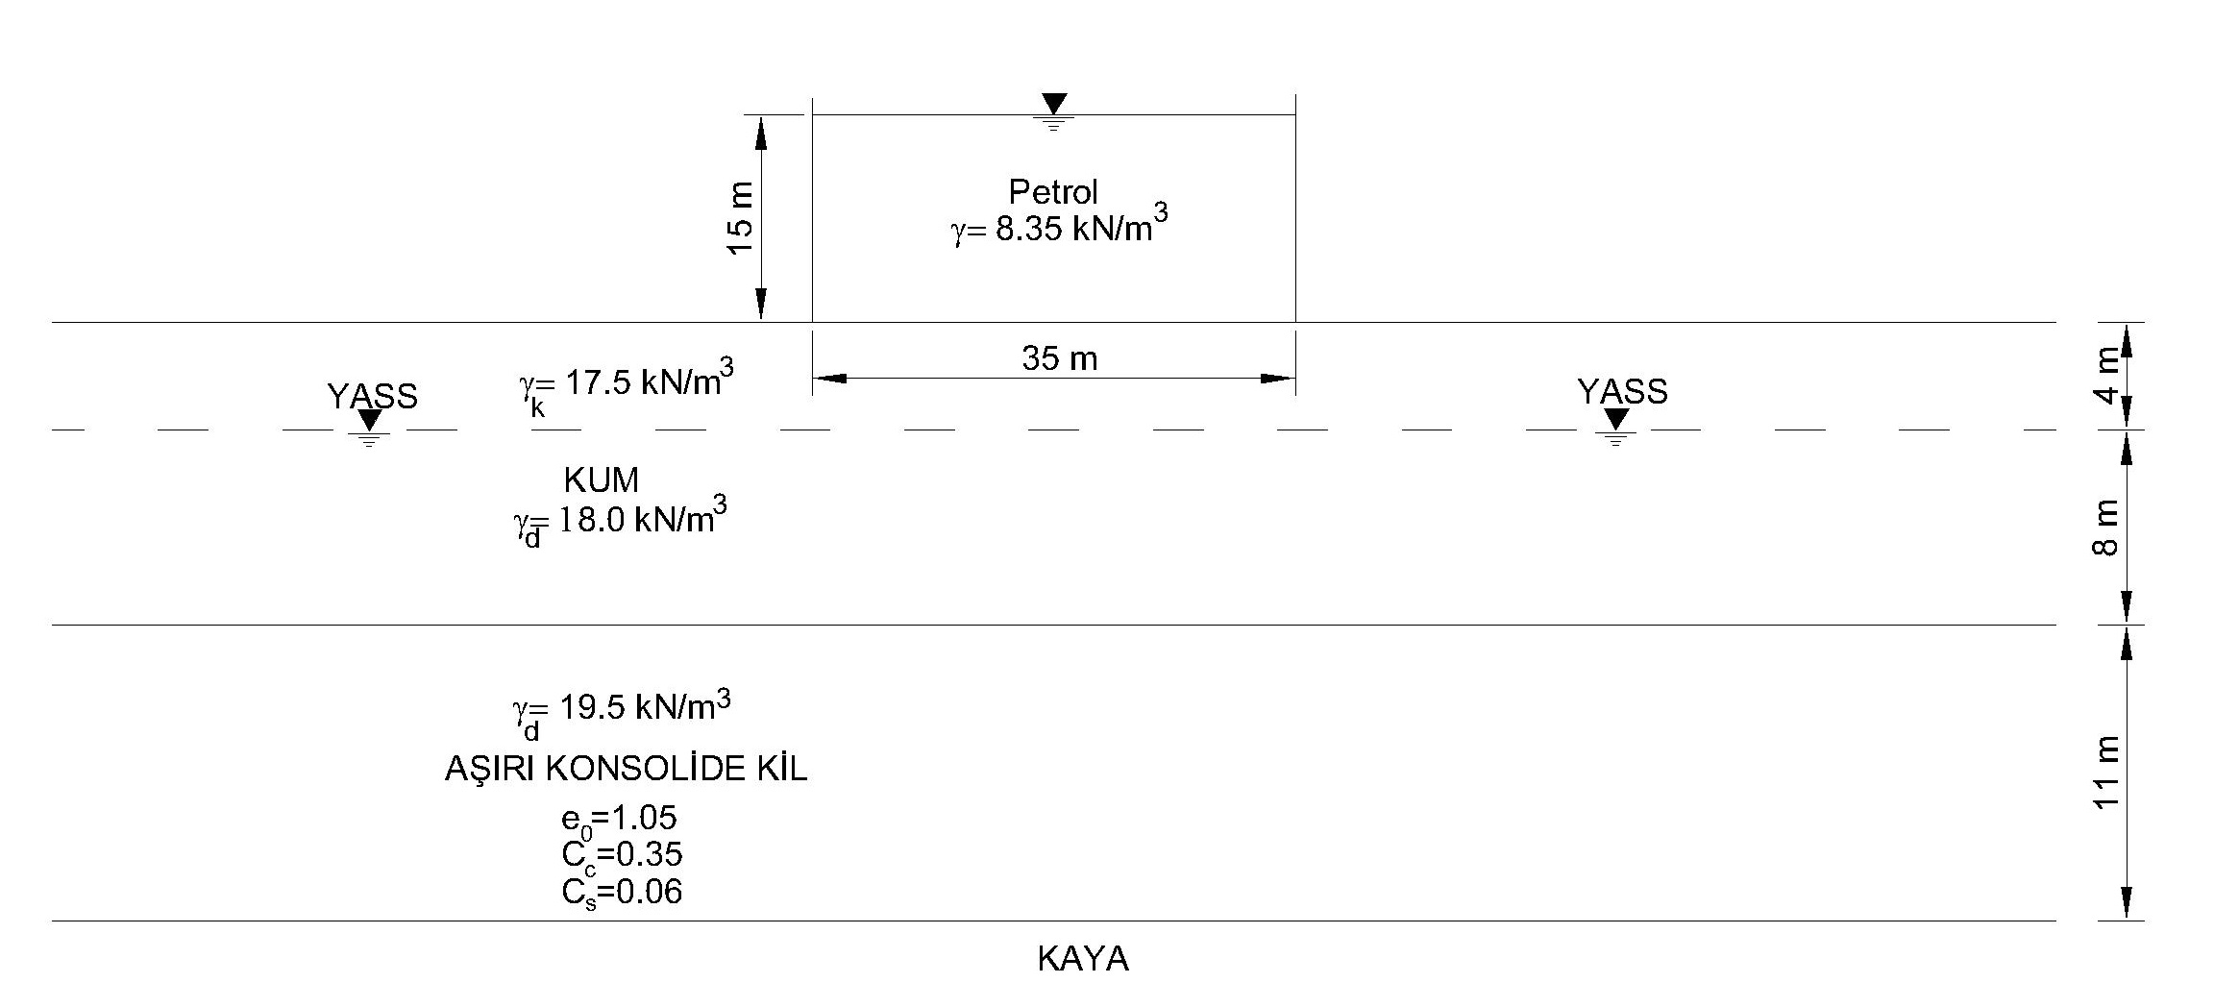
U (%) | 10 | 20 | 30 | 40 | 50 | 60 | 70 | 80 | 90
T_{v} | 0.008 | 0.031 | 0.071 | 0.126 | 0.197 | 0.287 | 0.408 | 0.567 | 0.848

Öğrenci Adı Soyadı: Numara: Grup:

- Boşluk oranının (e) 0.80 olduğu belirlenen ariyet sahasındaki kumlu siltli bir zeminden toprak dolgu inşa edilmiştir. Bu zeminden alınan numuneler üzerinde laboratuvarda gerçekleştirilen Standart Proktor ve piknometre deneyleri sonucunda zeminin maksimum kuru birim hacim ağırlığı (γ_{kmaks}) 17.5 kN/m³, optimum su muhtevası değeri (w_{opt}) % 17, danelerin özgül yoğunluğu değeri (G_{s}) ise 2.75 olarak belirlenmiştir. Buna göre;

  - Bir otoyol inşaatı için 40000 m³ dolgu inşa edildiğine göre ve elde edilen dolgunun su muhtevası w= %16 ve doğal birim hacim ağırlığı (γ_{n}) 19,5 kN/m³ olduğuna göre ariyet sahasından kazılması gereken zemin miktarını hesaplayınız. Şartnamede belirtilen, w_{opt} ±2 ve yüzde 95 relatif kompaksiyon şartını kontrol ediniz.
  - Ariyet sahasının doğal su muhtevası % 18 olduğuna göre nakliye sırasında yaklaşık % 20 su kaybı olduğu düşünülerek dolgunun inşası sırasında su ilave edilip edilmediğini bulunuz.

Grup 1: Prof. Dr. Mehmet BERİLGEN
Grup 2: Doç.Dr. Şükrü ÖZÇOBAN
Grup 5: Yar.Doç.Dr. Saadet A. BERİLGEN
Grup 6: Doç.Dr. Havvanur KILIÇ

Sınav süresi 90 dakikadır… Başarılar….

